Структурного подразделения
«Центр развития ребёнка – детский сад №14»
МБДОУ «Детский сад «Радуга» комбинированного вида»
Рузаевского муниципального района

Конкурс чтецов
«Разноцветные краски осени»

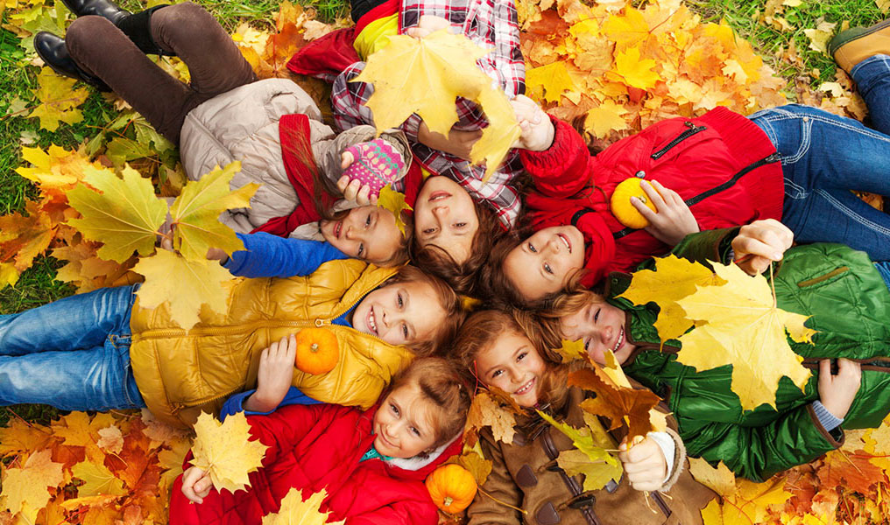

Подготовили
воспитатели:
Гусева А.А.
Матявина Е.А.

Рузаевка, 2021
Конкурс чтецов
«Разноцветные краски осени»
Цель: Познакомить детей с творчеством детских поэтов, учить видеть красоту осени и передавать её через художественное слово.
Задачи:
-приобщить детей к художественному слову;
-развивать артистические навыки;
-вызвать радостный эмоциональный настрой, стимулировать стремление к заучиванию стихотворений.
Вед: Помедли, Осень, на опушке года-
С походкой мягкой рыжая лиса.
В такую пору мудрая природа.
Нам в буднях открывает чудеса.
Вот и осень пришла к нам незаметно. Разная она бывает – весёлая и грустная, солнечная и пасмурная, с дождиком и мокрым снегом, с холодными ветрами , с первыми заморозками. Но я очень рада, что вы любите осень за щедрость, за красоту, за редкие , но славные и тёплые деньки.
Осень – очень красивое время года! Все деревья и в саду, и во дворе, и в лесу стоят празднично одетые!
Многие творческие люди посвящали этому времени года свои произведения:
Художники-картины,
Композиторы – музыку,
Поэты – стихи.
Наши ребята, тоже постарались: выучили стихотворения. И сейчас мы проведём конкурс на лучшего чтеца.
А наши гости будут членами жюри. Именно они решат, кто из вас будет лучшим. Старший воспитатель Дивеева Ирина Александровна, воспитатель младшей группы Панина Ольга Викторовна, воспитатель средней группы Биушкина Оксана Андреевна, члены родительского комитета
Вед: Итак, конкур чтецов, объявляется, открытым и первыми прочитают свои стихотворения наша первая пятёрка чтецов: Сигачёва Ирина, Михайлов Артур, Фалилеева Поля, Хансеверов Артём, Ерышев Илья.
Сигачева Ирина
Здравствуй, осень золотая!
Сколько красок – посмотри.
Нарисую я картину,
Чтобы деду подарить.
Здесь берёзку, там рябину,
Ёлочку зелёную.
Сверху небо голубое,
Солнышко весёлое.

Михайлов Артур
Осенние листья
Листья падают, кружатся
И у ног моих ложатся.
Я ладошку протяну
И один листок возьму.
А потом другой и третий…
Хороши они, поверьте!
Я от осени привет
Соберу в большой букет!

Фалилеева Полина
Дождик
Мокрая дорога,
Много капель на стекле,
А тепла немного
Как осенние грибы,
Зонтики мы носим,
Потому что на дворе
Наступила осень.

Хансеверов Артём
Тихо в комнату дождик стучится.
Осень вновьзаглянула в мой дом,
Словно яркая дивная птица,
Машет мне своим пёстрым крылом.
Там, за окнами, чудо – палитра,
Жёлто – красные краски горят.
Осень фокус проделала хитрый,
На деревья набросив наряд.
Клёны в платьях несказанно ярких,
На осинах наряд золотой,
И берёзы одеты по-царски,
Тополя – в сарафанах с каймой.
Дождик чистит одежду усердно,
Приводя целый мир в чистоту.
Всё сверкает у осени щедрой,
И душа обретает мечту.

Ерышев Илья
Осень
Падают, падают листья-
В нашем саду листопад…
Жёлтые, красные листья
По ветру вьются, летят.
Птицы на юг улетают-
Гуси, грачи, журавли.
Вот уж последняя стая
Крыльями машет вдали!
Вед: У каждого есть своё любимое время года. Но все любят осень с её листопадом, прощальными лучами солнца, с летящей по воздуху паутиной, с птичьим гонором.
Вед: И продолжат наш конкурс следующая пятёрка:
Зуева Ангелина
За окошком осень,
Листопад шуршит,
Клён листву всю сбросил,
Кажется, он спит.
И берёзка гнётся
От шального ветра,
Дождь из тучек льётся,
Убежало лето.
Со своим котёнком
Сяду у окна,
Наблюдать за звонкой,
Струйкой от дождя.

Беляков Даниил
Птицы к югу потянулись,
Значит , осень на дворе.
Рано утром мы увидим
Белый иней на траве.
Сбросили деревья листья.
Ярко – синяя река,
Словно в зеркале холодном,
Отражает облака.
Сигачёва Вика
Листочки танцуют, листочки кружатся
И ярким ковром мне под ноги ложатся.
Как будто ужасно они занятые,
Зелёные, красные и золотые…
Листья кленовые, листья дубовые,
Пурпурные, алые, даже бордовые…
Бросаюсь я листьми вверх наугад –
Я тоже устроить могу листопад!

Годунова Настя
Сарафан надела осень
Пёстрый, расписной.
Листик жёлтый, листик алый,
Листик золотой.
То поднимет, то бросает
Ветер озорной
Листик жёлтый, листик алый,
Листик золотой.
Соберём букет на славу
Пышный и большой.
Листик жёлтый, листик алый,
Листик золотой.

Саляев Азат
Утром небо было хмурым,
И казалось всё понурым.
Осень очень любит плакать.
Дождиком на землю капать.
Любит листьями шуршать,
И с деревьев их срывать.
Вед: А вы знаете, что происходит осенью? Осенью день становится короче, погода уже не такая жаркая как летом, природа словно засыпает, все деревья одеты в золотой наряд. И в завершении нашего конкурса мы приглашаем следующих конкурсантов:
Сиволапова Настя,
Если дождик проливной,
Зонтик я беру с собой,
Очень яркий и большой.
Желто – красно – голубой.
Кто ни повстречается,
Очень удивляется.
Говорит кругом народ:
«Вот так чудо! Зонт идёт!»
Даже чуточку обидно,
Что меня совсем не видно!
Воронин Никита,
Ходит осень по дорожке,
Промочила в лужах ножки.
Льют дожди и нет просвета.
Затерялось где-то лето.
Ходит осень, бродит осень.
Ветер с клёна листья сбросил.
Под ногами коврик новый,
Жёлто-розовый – кленовый.

Кузякин Лев
Праздник урожая
Осень скверы украшает
Разноцветною листвой.
Осень кормит урожаем
Птиц, зверей и нас с тобой.
И в садах, и в огороде,
И в лесу, и у воды.
Приготовила природа
Всевозможные плоды.
Марк Б: Садик свой украсим листьями кленовыми,
Гроздьями рябины, шишками еловыми.
Здравствуй, наша осень! К встрече мы готовы:
Разучили песенку, знаем танец новый!

И сейчас все ребята встанут в дружный хоровод, а наше справедливое жюри подведёт итоги.
Хоровод с листочками
Вед: Слово предоставляется жюри.
Вед: Любите поэзию, милые дети,
Пусть будет красивою речь.
Стихов приоткроем сегодня секреты,
Мы в сердце поэтов будем беречь!
Вед: Всем спасибо за внимание,
За задор и звонкий смех…
Вот настал момент прощания
Говорим всем до свидания
Всем друзья до новых встреч!.

Стихи для воспитанников
Ходит осень в нашем парке,
Дарит осень всем подарки:
Бусы красные – рябине,
Фартук розовый - осине,
Зонтик жёлтый – тополям,
Фрукты осень дарит нам.

Любит осень жёлтый цвет,
С жёлтым дождиком рассвет.
Пожелтевшую траву
И опавшую листву.
Листьев жёлтые страницы,
Улетают когда птицы.
Погрустить любит с утра,
Осень жёлтая пора!

Листопад, листопад!
В дивный праздничный наряд.
Осень всё так нарядила.
Жёлтым бархатом укрыла.
И деревья и поля…
Торжествует вся Земля!

Листопад
Под ногой похрустывают льдинки,
Ничего не видно. Темнота.
И шуршат листочки – невидимки,
Облетая с каждого куста.
Осень ходит по дорогам лета,
Всё притихло, отдыхать легло.
Только в небе празднично от света –
Небо все созвездия зажгло!
Е.Трутнева

Осень
Осень на опушке краски разводила,
По листве тихонько кистью проводила:
Пожелтел орешник и зарделись клёны,
И в лесу осеннем только дуб зелёный.
Утешает осень:
-Не жалейте лето!
Посмотрите роща – золотом
одета!
Сентябрь
Шепнуло лето:
«Убегаю, цветы и краски заберу.
Сентябрь в гости приглашаю,
Он вам придётся ко двору».
Сентябрь золотом одарит,
Богатым хлебом наградит,
Поутру в лес чудной поманит,
Дарами леса удивит.

Праздник урожая
Осень скверы украшает
Разноцветною листвой.
Осень кормит урожаем
Птиц, зверей и нас с тобой.
И в садах, и в огороде,
И в лесу, и у воды.
Приготовила природа
Всевозможные плоды.

Осенние листья
Листья падают, кружатся
И у ног моих ложатся.
Я ладошку протяну
И один листок возьму.
А потом другой и третий…
Хороши они, поверьте!
Я от осени привет
Соберу в большой букет!

Осень
Падают, падают листья-
В нашем саду листопад…
Жёлтые, красные листья
По ветру вьются, летят.
Птицы на юг улетают-
Гуси, грачи, журавли.
Вот уж последняя стая
Крыльями машет вдали!

Осень
Если на деревьях листья пожелтели,
Если в край далёкий птицы улетели,
Если небо хмурое, если дождик льётся,
Это время года осенью зовётся!
М.Ходякова

Разноцветные листья
Листик красный, листик жёлтый,
А зелёных не видать!
Поменяли цвет листочки,
Стали дружно опадать,
Солнце прячется за тучки,
Хмурый дождик, льёт с утра.
Это осень наступила-
Золотистая пора!

Осенний клад
Падают с ветки желтые монетки…
Под ногами целый клад!
Это осень золотая
Дарит, листья - не считая,
Золотые дарит листья
Вам и нам, и всем подряд.

Добрая волшебница
В золотой карете,
Что с конём игривым,
Проскакала Осень
По лесам и нивам.
Добрая волшебница
Всё переиначила:
Ярко – жёлтым цветом
Землю разукрасила!

